附件1
中石协2017年度年会参会回执
（请于9月1日前报协会）

单位名称
姓名 |  | 性别 |  | 职务或职称 |  | 手 机 | 邮 箱 |  | 住宿安排
□单间
□合住标间
□不住宿
□单间
□合住标间
□不住宿
□单间
□合住标间
□不住宿
到站信息
 | 航班号或车次 |  |  |  | 到达日期和时间 |  |  | 人数
飞机
火车
自愿参加何专委会分组活动：
□钻采机械 □石化设备 □井口工具 □海洋油气工程
□节能抽油 □采油采气 □非常规油气装备 □石油管材
开增值税专用发票信息
单位名称
税号
账号
开户行
地址
电话
（标准间约320元/晚）
注：请将开发票信息与参会回执一并发到行业部邮箱。
附件2
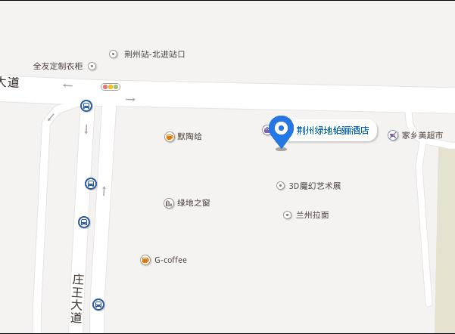

酒店地址：荆州火车站站前广场斜对面
乘坐火车前来的代表：可直接步行至酒店，步行距离约200米。
乘坐飞机到武汉的代表：武汉天河机场先乘地铁2号线（光谷广场方向，10站39分钟）到汉口火车站（出F口），再乘坐高铁到荆州站
前台电话：0176-6016666

